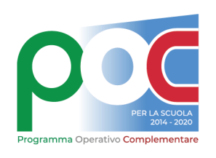

ALLEGATO A
Al Dirigente scolastico
del Liceo Classico
G.M.Dettori di Cagliari

Il/la Sottoscritto/a_________________________________________________________ genitore

dell’allievo/a _________________________________ iscritto/a alla classe quinta Sez.________

che ha frequentato nell’a.s. 2024-2025 la seconda annualità del percorso di orientamento di “Biologia con curvatura biomedica”

CONFERMA

l’iscrizione del proprio/a figlio/a, alla seconda annualità del suddetto percorso per l’a.s. 2025/2026.

Il/La Sottoscritto/a conferma le condizioni riportate nel Patto Formativo sottoscritto nell’a.s. 2024-2025, in vigore per il triennio 2024-2027 e depositato agli atti della scuola.
Il/La Sottoscritto/a acconsente al trattamento dei propri dati personali, per ragioni amministrative, ai sensi del D. Lgs.196/03.

Distinti saluti

…………………, li……………..

IL GENITORE

______________________

